**Деформированное состояние как фактор формирования прочностных характеристик алюминиевых труб в процессе волочения**

***Бушуева Н.И.***

*Аспирант, 3 года обучения*

*Уральский федеральный университет имени первого Президента России Б.Н. Ельцина, Екатеринбург, Россия*

*E-mail:* [*n.i.bushueva@urfu.ru*](mailto:n.i.bushueva@urfu.ru)

Вопросы исследования свойств материалов, используемых в таких критически важных отраслях, как авиастроение в настоящее время имеют высокую актуальность. Так, одним из сплавов, широко используемом в конструкциях топливных и гидравлических систем самолетов является алюминиевый сплав 7075, относящийся к классу высокопрочных алюминиевых сплавов, легированных цинком, магнием и медью, что делает его особенно востребованным в конструкциях ответственного назначения.

Прогнозирование свойств изготовляемых труб позволяет выявить оптимальные режимы обработки, что позволит снизить расходы на металл и производство. Большое распространение получил метод исследования напряженно-деформированного состояния в ходе обработки давлением с помощью численного моделирования методом конечных элементов [1].

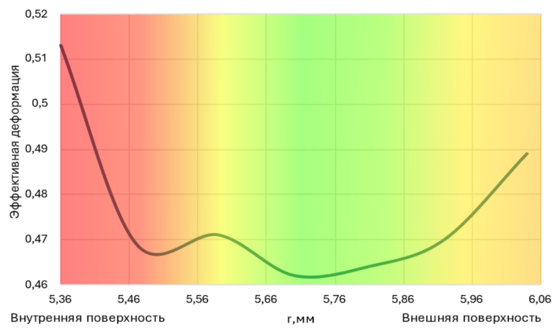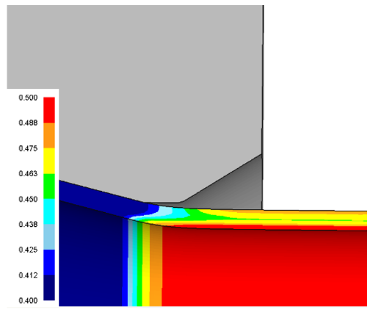В данной работе с помощью программного комплекса DEFORM была осуществлена постановка задачи численного моделирования процесса безоправочного волочения трубы из сплава 7075 размером 18х1,25 мм в волоке с диаметром калибрующей зоны 12,5 мм. Коэффициент трения по Кулону – 0,05. Скорость волочения – 33 мм/с.

Рис. 1. A Цветовые уровни эффективной деформации в очаге деформации;

B Распределение эффективной деформации по толщине стенки трубы

В ходе анализа результатов была установлена значительная неоднородность деформированного состояния по толщине стенки трубы. Центральные слои металла характеризуются низкой степенью деформации, что свидетельствует о неоднородности проработки структуры металла в ходе деформирования. При этом, в зонах с повышенной деформацией может происходить переориентация зерен, что приводит к неравномерным механическим свойствам по длине и сечению трубы. Неравномерное распределение деформации приводит к возникновению остаточных напряжений в материале, что может снизить усталостную прочность трубы и повысить риск трещинообразования [2].

Для достижения более благоприятного деформированного состояния возможно применение противонатяжения, что позволит снизить разницу в распределении деформации по толщине стенки трубы до 2%.

**Литература**

1. Логинов Ю.Н. и др. Моделирование процесса безоправочного бунтового волочения труб из стали 12Х18Н10Т // Черн. металлургия. Бюл. науч.-техн. и экон. информации. 2022. 78(1). С. 76-80. DOI: 10.32339/0135-5910-2022-1-76-80

2. Loginov Yu.N. Calculation of the strain state under multipass wire drawing // AIP Conf. Proc. 1785. 2016. DOI: 10.1063/1.4967089